РОССИЙСКАЯ ФЕДЕРАЦИЯ
Кемеровская область
Прокопьевский городской округ

ПРОКОПЬЕВСКИЙ ГОРОДСКОЙ СОВЕТ НАРОДНЫХ ДЕПУТАТОВ

5-го созыва
(шестьдесят четвертая сессия)

Решение № 521

от 27. 04. 2018
принято Прокопьевским городским
Советом народных депутатов
27.04.2018

Об отчете о работе контрольно-счетной палаты
Прокопьевского городского округа за 2017 год

Заслушав председателя контрольно-счетной палаты Прокопьевского городского округа Бесхмельницину Л. И. о работе контрольно-счетной палаты Прокопьевского городского округа за 2017 год, в соответствии с Федеральным законом от 06.10.2003 № 131-ФЗ «Об общих принципах организации местного самоуправления в Российской Федерации» и пунктом 2 статьи 24 Положения о контрольно-счетной палате Прокопьевского городского округа, утвержденного решением Прокопьевского городского Совета народных депутатов от 25.11.2011 № 760,
Прокопьевский городской Совет народных депутатов

Решил:

1. Принять к сведению отчет о работе контрольно-счетной палаты Прокопьевского городского округа за 2017 год (прилагается).
2. Признать работу, проведённую контрольно-счётной палатой Прокопьевского городского округа в 2017 году удовлетворительной.
3. Рекомендовать контрольно-счетной палате Прокопьевского городского округа:
- продолжить в 2018 году контроль за эффективным и целевым использованием средств местного бюджета;
- продолжить контроль за устранением руководителями организаций нарушений, выявленных в результате проведённых контрольных мероприятий.

4. Настоящее решение подлежит размещению на официальном сайте Прокопьевского городского Совета народных депутатов prkgorsovet.ru

5. Контроль за исполнением настоящего решения возложить на комитет по вопросам бюджета, налоговой политики и финансов Прокопьевского городского Совета народных депутатов (А. П. Булгак).

Председатель Прокопьевского
городского Совета народных депутатов Н. А. Бурдина
« 27 » апреля 2018
(дата подписания)

ОТЧЕТ
О РАБОТЕ КОНТРОЛЬНО-СЧЕТНОЙ ПАЛАТЫ
ПРОКОПЬЕВСКОГО ГОРОДСКОГО ОКРУГА
за 2017год
Содержание:

1. Вводные положения.
2. Общие сведения о деятельности контрольно-счетной палаты Прокопьевского городского округа.
3. Основные направления деятельности и итоги работы контрольно-счетной палаты Прокопьевского городского округа в 2017 году,
в том числе:
3.1. Экспертно-аналитическая деятельность;
3.2. Контрольные мероприятия;3.3.Выявленные нарушения и их структура;
3.4. Реализация материалов контрольных и экспертно-аналитических мероприятий.Принятые меры;
3.5. Иная деятельность.
4. Направления деятельности контрольно-счетной палаты Прокопьевского городского округа в 2018 году.

1. Вводные положения
Отчет о деятельности контрольно-счетной палаты Прокопьевского городского округа за 2017 год представляется Прокопьевскому городскому Совету народных депутатов на рассмотрение в соответствии с требованиями статьи 24.2 Положения о контрольно-счетной палате Прокопьевского городского округа, утвержденного решением Прокопьевского городского Совета народных депутатов от 25.11.2011 № 760.Указанный отчет контрольно-счетной палаты опубликовывается в средствах массовой информации или размещается в сети Интернет после его рассмотрения Прокопьевским городским Советом народных депутатов.
Информация о деятельности контрольно-счетной палаты направляется главе города Прокопьевска.
Отчет рассмотрен и утвержден коллегией контрольно-счетной палаты Прокопьевского городского округа.

2. Общие сведения о деятельности контрольно-счетной палаты Прокопьевского городского округа

В соответствии с Федеральным законом от 07.02.2011№6-ФЗ « Об общих принципах организации и деятельности контрольно-счетных органов субъектов Российской Федерации и муниципальных образований» контрольно-счетная палата Прокопьевского городского округаявляется постоянно действующим органом внешнего муниципального финансового контроля и образуется Прокопьевским городским Советомнародных депутатовв целях контроля за исполнением бюджета, соблюдением установленного порядка подготовки и рассмотрения проекта местного бюджета, отчета оегоисполнении, а также в целях контроля за соблюдением установленного порядка управления и распоряжения имуществом, находящимся в муниципальной собственности.
Решением Прокопьевского городского Совета народных депутатов от 25.11.2011№760 «Об образовании контрольно-счетной палаты Прокопьевского городского округа» создана контрольно-счетная палата Прокопьевского городского округа и с 23.12.2011зарегистрирована в налоговом органев форме юридического лица.
Контрольно-счетная палата Прокопьевского городского округа обладает организационной и функциональной независимостью и осуществляют свою деятельность самостоятельно.
В соответствии с Уставом муниципального образования «Прокопьевский городской округ»контрольно-счетная палата Прокопьевского городского округа (далее - КСП) входит в систему органов местного самоуправления.
С 2012 года КСП является членом Совета муниципальных контрольно-счетных органов Кемеровской области.
Приоритетами в деятельности КСП являются обеспечение прозрачности бюджетного процесса, повышение эффективности использования бюджетных ресурсов.
В процессе реализации поставленных задач КСП осуществляет комплекс контрольно-ревизионных, экспертно-аналитических и иных мероприятий.

3. Основные направления деятельности и итоги работы контрольно-счетной палаты в 2017 году

В 2017 году деятельность КСП осуществлялась на основании плана работы, утверждённого председателем контрольно-счётной палаты и рассмотренного на коллегииКСП22 декабря 2016года.
Планом работы КСП за 2017 году было предусмотрено 9 экспертно-аналитических и19контрольных мероприятий. В том числе:
1. Экспертно-аналитические мероприятия:
1.1 Внешняя проверка годового отчета об исполнении бюджета Прокопьевского городского округа за 2016 год и подготовка заключения;
1.2 Обследование достоверности, полноты и соответствия нормативным требованиям составления и предоставления квартального отчёта об исполнении бюджета;
1.3 Оценка эффективности предоставленных налоговых льгот. Анализ сумм исчисленных и поступивших в городской бюджет в динамике за три года;
1.4 Экспертиза и подготовка заключения по проекту бюджета Прокопьевского городского округа на 2018 год и плановый период 2019 и 2020 годов;
Иная экспертно-аналитическая деятельность:
1.5 Экспертиза проектов решений «О внесении изменений и дополнений в решение о бюджете Прокопьевского городского округа на2017 год и плановый период 2018и 2019 годов;
1.6 Экспертиза проектов нормативно правовых актов, регулирующих бюджетные правоотношения;
1.7 Финансово-экономическая экспертиза проектов муниципальных правовых актов в части, касающейся расходных обязательств муниципального образования;
1.8 Экспертиза муниципальных программ;
1.9 Подготовка аналитических материалов по вопросам местного значения, отнесенным к компетенции КСП, по запросам депутатов Прокопьевского городского Совета народных депутатов и по поручению Прокопьевского городского Совета народных депутатов, оформленных соответствующим Постановлением.
2. Контрольные мероприятия:
Проверка достоверности, полноты и соответствия нормативным требованиям составления и представления бюджетной отчетности главных администраторов бюджетных средств за 2016 год и оформление заключений по каждому из них:
2.1 Проверка достоверности, полноты и соответствия нормативным требованиям составления и представления бюджетной отчетности главных администраторов бюджетных средств - Комитета по управлению муниципальным имуществом города Прокопьевска;
2.2 Проверка достоверности, полноты и соответствия нормативным требованиям составления и представления бюджетной отчетности главных администраторов бюджетных средств - Управления образования администрации города Прокопьевска;
2.3 Проверка достоверности, полноты и соответствия нормативным требованиям составления и представления бюджетной отчетности главных администраторов бюджетных средств - Управления здравоохранения администрации города Прокопьевска;

2.4 Проверка достоверности, полноты и соответствия нормативным требованиям составления и представления бюджетной отчетности главных администраторов бюджетных средств - Управления по культуре администрации города Прокопьевска;
2.5 Проверка достоверности, полноты и соответствия нормативным требованиям составления и представления бюджетной отчетности главных администраторов бюджетных средств - Комитета социальной защиты населения администрации города Прокопьевска;
2.6 Проверка достоверности, полноты и соответствия нормативным требованиям составления и представления бюджетной отчетности главных администраторов бюджетных средств - Управления по физической культуре и спорту администрации города Прокопьевска;
2.7 Проверка достоверности, полноты и соответствия нормативным требованиям составления и представления бюджетной отчетности главных администраторов бюджетных средств - администрации города Прокопьевска;
2.8 Проверка достоверности, полноты и соответствия нормативным требованиям составления и представления бюджетной отчетности главных администраторов бюджетных средств – Управление жилищно-коммунальным хозяйством администрации города Прокопьевска;
2.9 Проверка достоверности, полноты и соответствия нормативным требованиям составления и представления бюджетной отчетности главных администраторов бюджетных средств – Прокопьевский городской Совет народных депутатов;
2.10 Оценка результатов финансово-хозяйственной деятельности Муниципального унитарного предприятия «Телерадиокомпания «27 плюс»;
2.11 Проверка законности использования бюджетных средств, выделенных на содержание муниципального бюджетного учреждения культуры «Дворец культуры имени Артема »;
2.12 Проверка законности использования бюджетных средств, выделенных на содержание бюджетного образовательного учреждения дополнительного образования «Дворец детского творчества имени Ю.А. Гагарина»;
2.13 Оценка результатов финансово-хозяйственной деятельности Муниципального унитарного предприятия «Управляющая компания»;
2.14 Проверка целевого и эффективного использования средств местного бюджета, выделенных на содержание Муниципального казенного учреждения «Социально-реабилитационный центр для несовершеннолетних «Алиса»;
2.15 Проверка целевого и эффективного использования средств местного бюджета, выделенных на содержание Муниципального казенного общеобразовательного учреждения « Основная общеобразовательная школа для учащихся с ограниченными возможностями здоровья №3»;
2.16 Оценка результатов финансово-хозяйственной деятельности Муниципального унитарного предприятия « Аптека № 177»;
2.17 Проверка эффективности деятельности Муниципального унитарного предприятия «Комбинат питания»;
2.18Проверка соблюдения установленного порядка управления и распоряжения имуществом, находящимся в муниципальной собственности Прокопьевского городского округа, осуществляемого Комитетом по управлению имуществом города Прокопьевска за 2016 года»;
2.19Проверка выполнения плана мероприятий по обеспечению устойчивого развития экономики и социальной стабильности Прокопьевского городского округа в муниципальных учреждениях и предприятиях.
3. Реализация материалов контрольных и экспертно-аналитических мероприятий:
3.1 Проведение рабочего совещания с объектами муниципального финансового контроля по результатам проведенных мероприятий;
3.2 Анализ информации о результатах выполнения предложений и рекомендаций, данных в заключениях, отчетах и информациях контрольно-счётной палаты;
3.3 Анализ результатов мероприятий внешнего муниципального контроля, причин и последствий отклонений и нарушений исполнения бюджета, выявленных контрольно-счётной палатой;
3.4 Взаимодействие с прокуратурой, с правоохранительными органами по выявлению и пресечению правонарушений в финансово-бюджетной сфере;
3.5 Осуществление производства по делам об административных правонарушениях в рамках компетенции контрольно-счётной палаты;
3.6 Направление уполномоченным органам уведомлений о применении бюджетных мер принуждения;
3.7 Внесение представлений, направление предписаний по результатам проведения контрольных мероприятий;
3.8 Контроль за принятием мер по устранению выявленных контрольно-счетной палатой нарушений и недостатков, за исполнением уведомлений, представлений и предписаний;
И другое.
4. Методологическое обеспечение деятельности и кадровая работа:
4.1 Изучение практического опыта работы контрольно-счётных органов Российской Федерации, внесение предложений по его внедрению в работу контрольно-счётной палаты;
4.2 Ведение кадровой работы в соответствии с требованиями действующего законодательства;
4.3 Организация и проведение мероприятий по повышению квалификации сотрудников контрольно-счётной палаты
4.4 Мероприятия по обновлению знаний работников по актуальным вопросам в установленной сфере профессиональной служебной деятельности для решения соответствующих профессиональных задач;
5. Материально – техническое обеспечение и бухгалтерский учет:
5.1 Подготовка и исполнение сметы расходов и реестра расходных обязательств контрольно-счётной палаты;
5.2 Составление и представление в установленные сроки бюджетной, налоговой и статистической отчетности;
5.3 Осуществление закупок товаров, работ и услуг для нужд контрольно-счётной палаты;
5.4 Проведение инвентаризации;
И другое.
6. Организационная работа:
6.1 Подготовка плана работы контрольно-счётной палаты на год;
6.2 Подготовка ежегодного отчета о деятельности контрольно-счётной палаты в представительный орган муниципального образования;
6.3 Проведение и оформление заседаний Коллегии контрольно-счётной палаты, контроль за исполнением принятых на ее заседаниях решений;
6.4 Организация и проведение рабочих совещаний контрольно-счётной палаты, контроль за исполнением поручений;
6.5Рассмотрение запросов и обращений по вопросам, входящим в компетенцию контрольно-счётной палаты;
6.6 Разработка номенклатуры дел контрольно-счётной палаты на 2015 год;
6.7 Ведение архива контрольно-счётной палаты;
И другое.
7. Противодействие коррупции:
7.1 Осуществление мероприятий по противодействию коррупции, в том числе, принятие мер по предотвращению коррупции путем осуществления аудита закупок;
И другое.
8. Информационная деятельность:
8.1 Размещение в сети «Интернет» информации о деятельности контрольно-счётной палаты в соответствии с утвержденным перечнем;
8.2 Подготовка информации о ходе исполнения местного бюджета, о результатах проведенных контрольных и экспертно-аналитических мероприятий и представление такой информации в представительный орган муниципального образования и главе муниципального образования;
8.3 Размещение в единой информационной системе обобщенной информации о результатах аудита эффективности закупок;
И другое.
9. Взаимодействие с другими органами:
9.1 Взаимодействие с контрольно-счетными органами субъектов Российской Федерации и муниципальных образований, Счетной палатой Российской Федерации;
9.2 Взаимодействие с территориальными управлениями Центрального банка Российской Федерации, налоговыми органами, надзорными и контрольными органами Российской Федерации, субъектов Российской Федерации и муниципальных образований;
9.3 Участие в заседаниях представительного органа муниципального органа и его комитетов;
И другое.
10.Прочая деятельность
3.1 Экспертно-аналитическая деятельность
Из предусмотренных планом работы 9 экспертно-аналитических в отчетном периоде проведено 4 экспертно-аналитических мероприятия:
1.1. По результатам внешней проверки годового отчета об исполнении бюджета Прокопьевского городского округа за 2016 год контрольно-счетная палата Прокопьевского городского округа подтверждает, в основном, полноту поступлений в доходную часть бюджета и достоверность расходов местного бюджета.
По результатам внешней проверки годового отчета об исполнении бюджета Прокопьевского городского округа за 2016 год контрольно-счетная палата в соответствие с нормами бюджетного законодательства предлагает администрации города Прокопьевска:
- Продолжить мероприятия по снижению имеющейся ликвидной задолженности по неналоговым платежам.
- В целях увеличения доходной части бюджета Прокопьевского городского округа Комитету по управлению муниципальным имуществом города Прокопьевска необходимо организовать:
- учет и начисление пени за просрочку арендных платежей;
- контроль за передачей муниципального имущества в безвозмездное пользование федеральным, государственным структурам и некоторым городским организациям;
- контроль в части истребования от руководителей муниципальных унитарных предприятий отчетов о деятельности и полнотой перечисления части полученной ими прибыли в бюджет.
- При исполнении бюджета не допускать превышение дефицита бюджета над размером, установленным Бюджетным кодексом Российской Федерации.
4. Осуществлять более сдержанную долговую политику с соблюдением ограничений, предусмотренных Бюджетным кодексом Российской Федерации.
Заключение по результатам внешней проверки годового отчета об исполнении бюджета Прокопьевского городского округа за 2016 год рассмотрено и утверждено на Коллегии контрольно-счетной палаты Прокопьевского городского округа29 марта 2017 года.
1.2. Обследованием достоверности, полноты и соответствия нормативным требованиям составления и предоставления квартального отчёта об исполнении бюджета Прокопьевского городского округа за 1квартал, 6 месяцев и 9 месяцев 2017 года установлено, что отчёты составлены администрацией в соответствии с требованиями соответствующих нормативных актов.
1. 3. По результатам проведенного экспертно-аналитического мероприятия «Оценка эффективности предоставленных налоговых льгот. Анализ сумм исчисленных и поступивших в городской бюджет в динамике за три года отмечено, что по итогам оценки, проведенной в соответствии с Методикой, предоставленные и планируемые к представлению, налоговые льготы по местным налогам признаны:
- налогоплательщикам – юридическим лицам по земельному налогу в 2016 и 2017 годах - приемлемыми (достаточными), в 2018 году планируемые льготы недостаточны, что объясняется снижением прогнозируемого поступления по налогу;
- налогоплательщикам – физическим лицам налоговые льготы по земельному налогу являются эффективными.
Коэффициент собираемости по налогам в 2016 году выше, чем в 2015 году на 17,1, а к 2014 году - на 12,0 процентных пункта.
Информация о результатах контрольного мероприятия направлена главе города Прокопьевска, председателю Городского Совета народных депутатов, начальнику Финансового управления города.

1.4. По результатам экспертизы проекта Решения Прокопьевского городского Совета народных депутатов «О бюджете Прокопьевского городского округа на 2018 год и плановый период 2019 и 2020 годов» контрольно-счетная палата Прокопьевского городского округа отметила, что представленный проект в целом соответствует бюджетному посланию Губернатора Кемеровской области, структура и содержание проекта соответствуют Бюджетному кодексу Российской Федерации и рекомендовала представленный Прокопьевскому городскому Совету народных депутатов проект решения «О бюджете Прокопьевского городского округа на 2018 год и плановый период 2019 и 2020 годов» для рассмотрения.

Заключение направлено в Прокопьевский городской Совет народных депутатов.

Иная экспертно-аналитическая деятельность:

Пять экспертно-аналитических мероприятий (пункты 1.5по 1.9 плана), а именно проведение: экспертизы проектов решений «О внесении изменений и дополнений в решение о бюджете Прокопьевского городского округа на 2017 год и плановый период 2018 и 2019 годов; экспертизы проектов нормативно-правовых актов, регулирующих бюджетные правоотношения; финансово-экономической экспертизы проектов муниципальных правовых актов в части, касающейся расходных обязательств муниципального образования; экспертизы муниципальных программ и подготовка аналитических материалов по вопросам местного значения, отнесенным к компетенции КСП, по запросам депутатов Прокопьевского городского Совета народных депутатов и по поручению Прокопьевского городского Совета народных депутатов, оформленных соответствующим Постановлением не выполнены в связи с отсутствием обращений.

3.2 Контрольная деятельность

Контрольные мероприятия проводились за период 2016 года и текущего 2017 финансового года. Структура контрольно-ревизионных мероприятий, проведенных контрольно-счётной палатой в 2017году представлена на рис.1
В отчетном периоде проведено 19 контрольных мероприятий.
Проверками охвачено 17 объектов. Объём проверенных средств составил 785620,9тыс.руб, из них бюджетных 564867,6тыс.руб.
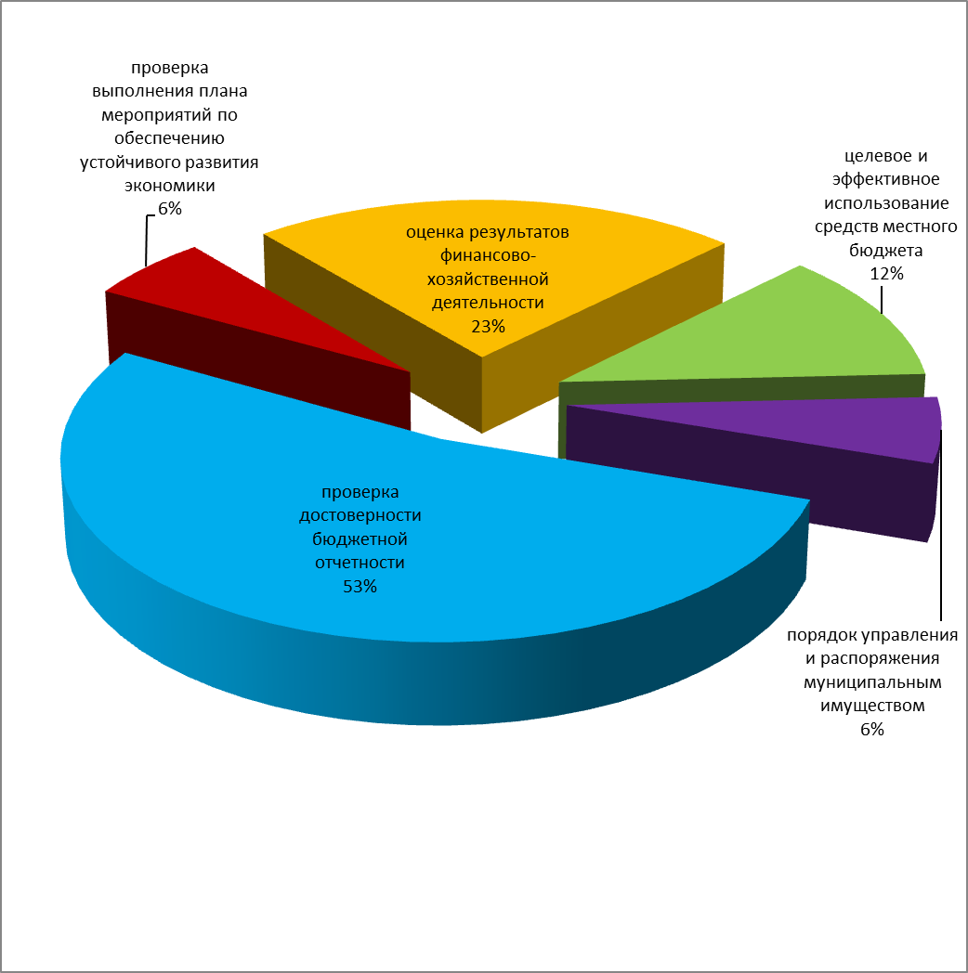

Рис.1 – Структура контрольно-ревизионных мероприятий, проведенных в2017 году

3.3 Выявленные нарушения и их структура.

По итогам контрольных мероприятий установлены нарушения на сумму 7918,6 тыс. руб.

2.1-2.9. Проверкой годовой отчетности 9главных администраторов доходов, главных распорядителей бюджетных средств, главных администраторов источников финансирования дефицита бюджета за 2016 год и оформлением заключений по каждому из них, а именно: администрации города Прокопьевска; Управления по физической культуре и спорту администрации города Прокопьевска; Комитета социальной защиты населения администрации города Прокопьевска; Управления по культуре администрации города Прокопьевска; Управления здравоохранения администрации города Прокопьевска; Управления образования администрации города Прокопьевска; Комитета по управлению муниципальным имуществом города Прокопьевска Управления жилищно - коммунального хозяйства города Прокопьевска; Прокопьевского городского Совета народных депутатов нарушений не установлено.

2.10. «Оценка результатов финансово-хозяйственной деятельности Муниципального унитарного предприятия «Телерадиокомпания «27 плюс» за 2016 год и 1 квартал 2017 года.
Общий объем проверенных средств равен 35 309,0 тыс. руб., который состоит из собственных средств предприятия.
В результате проверки выявлены нарушения прочих нормативных и иных правовых актов в сумме 35,7 тыс.руб., а именно:
Для устранения выявленных нарушений в адрес директора Муниципального унитарного предприятия «ТРК «27 плюс» Щепиной С. А. и председателя Комитета по управлению муниципальным имуществом Деминой Н. Г. были направлены представления для рассмотрения и принятия мер по устранению выявленных нарушений и недостатков.
Информация о результатах контрольного мероприятия направлена Главе города Прокопьевска, председателю Прокопьевского городского Совета народных депутатов и размещена на сайте КСП.

2.11. Проверка законности использования бюджетных средств, выделенных на содержание муниципального бюджетного учреждения культуры «Дворец культуры имени Артема » в 2016 году и первом квартале 2017 года.
Объем проверенных средств – 57 842,70 тыс.руб., из них бюджетных средств – 53 644,9 тыс.руб.
Проведенной проверкой выявлено нарушений на сумму 1 530,4 тыс.руб.
Представление направлено начальнику Управления по культуре администрации города Прокопьевска.
Информация о результатах контрольного мероприятия направлена главе города, председателю городского Совета народных депутатов, а также размещена на сайте Прокопьевского городского Совета народных депутатов.
На Представление получен ответ начальника Управления по культуре администрации города Прокопьевска с разработанным планом мероприятий по устранению нарушений выявленных проверкой.

2.12 Проверка законности использования бюджетных средств, выделенных на содержание Муниципального бюджетного образовательного учреждения дополнительного образования «Дворец детского творчества имени Ю.А.Гагарина» в 2016 году и за 9 месяцев 2017 года
Объем проверенных средств – 57 616,4 тыс.руб., из них бюджетных средств – 57 616,4 тыс.руб.
На Представление получен ответ начальника Управления образования администрации города Прокопьевска с разработанным планом мероприятий по устранению нарушений выявленных проверкой.

2.13. «Оценка результатов финансово-хозяйственной деятельности Муниципального унитарного предприятия «Управляющая компания» за 2016 год и 6 месяцев 2017 года.

Общий объем проверенных средств равен 80 193,0 тыс. руб., который состоит из собственных средств предприятия в сумме 46 793,0 и субсидий в целях возмещения затрат за услуги жилищно-коммунального хозяйства (недополученных доходов) в сумме 33 400,0 тыс.руб.
По результатам проведенного контрольного мероприятия в адрес директора Муниципального унитарного предприятия «Управляющая компания»
Ростовой А. А. было направлено представление для рассмотрения и принятия мер по устранению выявленных нарушений и недостатков.
Информация о результатах контрольного мероприятия направлена Главе города Прокопьевска, председателю Прокопьевского городского Совета народных депутатов и размещена на сайте КСП.

2.14. Проверка целевого и эффективного использования средств, выделенных на содержание Муниципального казенного учреждения «Социально-реабилитационный центр для несовершеннолетних «Алиса» в 2016 году и 1 полугодии 2017 года.

Объем проверенных средств – 85 437,0 тыс.руб., из них бюджетных средств – 84 567,5 тыс.руб.
Отчет о результатах контрольного мероприятия утвержден председателем КСП Прокопьевского городского округа.
Представление направлено Председателю Комитета социальной защиты населения администрации города Прокопьевска.
Информация о результатах контрольного мероприятия направлена главе города, председателю Прокопьевского городского Совета народных депутатов, а также размещена на сайте Прокопьевского городского Совета народных депутатов.
На Представление 22.09.2017 получен ответ от Председателя Комитета социальной защиты населения администрации города Прокопьевска с разработанным планом мероприятий по устранению нарушений выявленных проверкой.
Приложены копии Приказов о привлечении к ответственности лиц, виновных в допущенных нарушениях.

2.15 Проверка целевого и эффективного использования средств местного бюджета, выделенных на содержание Муниципального казенного общеобразовательного учреждения « Основная общеобразовательная школа для учащихся с ограниченными возможностями здоровья № 3» в 2016 году и 1 квартале 2017 года.

Объем проверенных средств – 28 572,2 тыс.руб., из них бюджетных средств – 28 572,2 тыс.руб.
Отчет о результатах контрольного мероприятия утвержден председателем КСП Прокопьевского городского округа.
Представление направлено начальнику Управления образования администрации города Прокопьевска.
Информация о результатах контрольного мероприятия направлена главе города, председателю Прокопьевского городского Совета народных депутатов, а также размещена на сайте Прокопьевского городского Совета народных депутатов.
На Представление 06.09.2017 получен ответ от начальника Управления образования с разработанным планом мероприятий по устранению нарушений выявленных проверкой.
Приложены копии Приказов о привлечении к ответственности лиц, виновных в допущенных нарушениях.

2.16. «Оценка результатов финансово-хозяйственной деятельности Муниципального унитарного предприятия «Аптека №177» за 2016 год.

Общий объем проверенных средств равен 30 217,0 тыс. руб., который состоит из собственных средств предприятия.
Для устранения выявленных нарушений в адрес директора Муниципального унитарного предприятия «Аптека №177» Шелеповой О. В. было направлено представление для рассмотрения и принятия мер по устранению выявленных нарушений и недостатков.
Ответ на представление был заслушан на производственном совещании КСП.
Информация о результатах контрольного мероприятия направлена Главе города Прокопьевска, председателю Прокопьевского городского Совета народных депутатов и размещена на сайте КСП.

2.17 «Оценка результатов финансово-хозяйственной деятельности Муниципального унитарного предприятия «Комбинат питания» за 2016 год и 9 месяцев 2017 года.

Общий объем проверенных средств равен 103 367,0 тыс. руб., который состоит из выручки предприятия, полученной от реализации собственной продукции.
По результатам проведенного контрольного мероприятия в адрес директора Муниципального унитарного предприятия «Комбинат питания» Гафнер Н.И. было направлено представление для рассмотрения и принятия мер по устранению выявленных нарушений и недостатков.
Информация о результатах контрольного мероприятия направлена Главе города Прокопьевска, председателю Прокопьевского городского Совета народных депутатов и размещена на сайте КСП.

2.18 «Проверка соблюдения установленного порядка управления и распоряжения имуществом, находящимся в муниципальной собственности Прокопьевского городского округа, осуществляемого Комитетом по управлению имуществом города Прокопьевска в 2016 году».

Общий объем проверенных средств равен 307 067,0 тыс. руб., который состоит из средств, использованных на содержание аппарата КУМИ в сумме 48 470,9 тыс.руб.(за минусом расходов по увеличению стоимости основных средств в сумме 267 914,1 тыс.руб.), полученных доходов по аренде 225 701,7 тыс.руб.(аренда помещений -29 029,2; аренда земли – 196 672,5), полученных доходов от приватизации имущества в сумме 32 879,3 тыс.руб., перечисленной МУПами 20% от прибыли в сумме 15,1 тыс.руб.
Для устранения выявленных нарушений в адрес Комитета по управлению имуществом города Прокопьевска было направлено представление.
Ответ на представление был заслушан на заседании коллегии КСП.
Информация о результатах контрольного мероприятия направлена Главе города Прокопьевска, председателю Прокопьевского городского Совета народных депутатов и размещена на сайте КСП.

2.19. «Проверка выполнения плана мероприятий по обеспечению устойчивого развития экономики и социальной стабильности Прокопьевского городского округа» в муниципальных учреждениях и предприятиях:
- Муниципальном унитарном предприятии «Аптека №177» по состоянию на 01.01.2017.
Проведенной проверкой расхождений данных отчета о выполнении Плана мероприятий с данными бухгалтерского учета не выявлено.
Отчет о результатах контрольного мероприятия утвержден председателем КСП Прокопьевского городского округа.

Среди выявленных в отчетном году и имеющих стоимостную оценку нарушений можно выделить наиболее характерные:
- нарушение прочих нормативных и иных правовых актов;
- неэффективное расходование.

Структура выявленных нарушений в 2017 году отображена на рис.2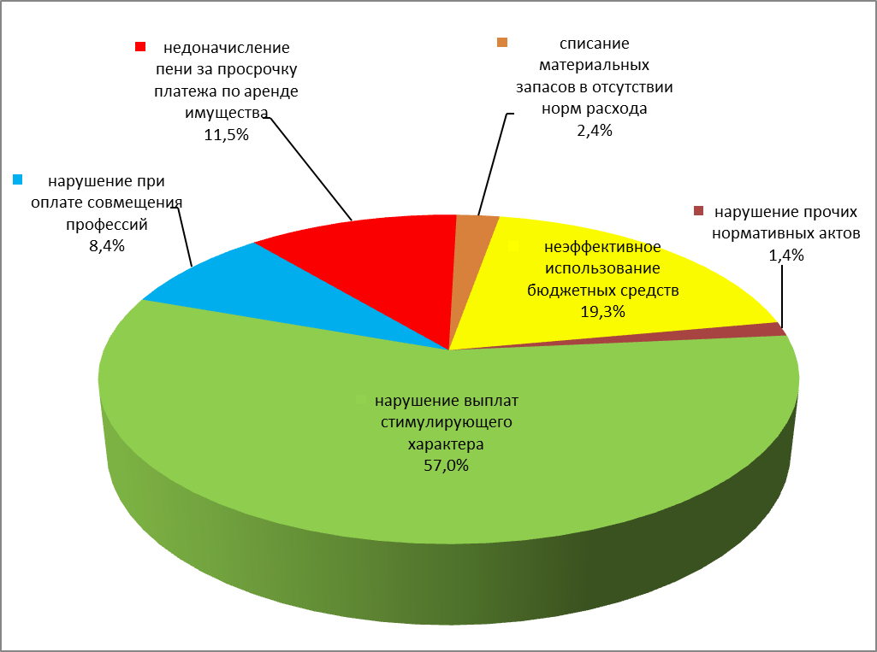

Рис.2 Структура выявленных нарушений в 2017году

3.4. Реализация материалов контрольных и экспертно-аналитических мероприятий. Принятые меры.
По результатам контрольных мероприятий проводится рабочее совещание с объектами муниципального финансового контроля.
КСП сформирована система контроля за исполнением участниками бюджетного процесса направленных им представлений, предложений и замечаний.
О результатах контрольных и экспертно-аналитических мероприятий проинформированы глава города Прокопьевска и председатель Прокопьевского городского Совета народных депутатов, которым направлялись отчеты о результатах контрольных мероприятий, экспертные заключения и информационные письма. Палатой направлено 29информационных писем в органы исполнительной и представительной властей города, 9 представлений в адрес проверяемых организаций, в которых Палатой указана необходимость устранения выявленных нарушений.
По результатам проведенных проверок руководителями подконтрольных учреждений были приняты необходимые меры по устранению выявленных нарушений и недостатков, приведению порядка осуществления финансово-хозяйственной деятельности в соответствие с действующим законодательством.
По итогам проверок реализовано 69 предложений из 70 направленных в представлениях.
К дисциплинарной ответственности привлечено 19 человек.
Результаты контрольных и экспертно-аналитических мероприятий свидетельствуют о том, что в ходе формирования и исполнения городского бюджета имеются достаточные резервы совершенствования бюджетного процесса и бюджетных процедур, укрепления финансовой дисциплины, а также показывают на необходимость повышения ответственности руководителей, допустивших финансовые нарушения.
Следует отметить, что КСПв период проверок оказывает содействие проверяемым организациям по вопросам ведения бухгалтерского учета, устранения недостатков в исполнении муниципальных заданий и приведении их в соответствие с требованиями действующего законодательства.
В 2018году КСП будет продолжена экспертно-аналитическая и контрольная работа, направленная на целевое и эффективное использование средств городского бюджета.

3.5. Иная деятельность
- Проведение производственных совещаний Контрольно-счетной палаты Прокопьевского городского округа.В 2017 году проведено 12 совещаний контрольно-счетной палаты, на которых рассмотрено 12вопросов;
- Проведение заседаний коллегии контрольно-счетной счетной палаты Прокопьевского городского округа. В 2017 году проведено 6 заседаний коллегии контрольно-счетной палаты, на которых рассмотрено 8 вопросов;
-Участие в сессиях Прокопьевского городского Совета народных депутатов;
- Внесение представлений, направление предписаний по результатам проведения контрольных мероприятий;
- Контроль за принятием мер по устранению выявленных контрольно-счётной палатой нарушений и недостатков, за исполнением уведомлений, представлений и предписаний;
- Изучение практического опыта работы контрольно-счётных органов; Российской Федерации, внесение предложений по его внедрению в работу контрольно-счётной палаты;
- Ведение кадровой работы в соответствии с требованиями действующего законодательства;
- Организация и проведение мероприятий по повышению квалификации сотрудников контрольно-счётной палаты;
- Мероприятия по обновлению знаний работников по актуальным вопросам в установленной сфере профессиональной служебной деятельности для решения соответствующих профессиональных задач;
- Материально – техническое обеспечение и бухгалтерский учет.
- Подготовка и исполнение сметы расходов и реестра расходных обязательств контрольно-счётной палаты;
- Составление и представление в установленные сроки бюджетной, налоговой и статистической отчетности;
-Осуществление закупок товаров, работ и услуг для нужд контрольно-счётной палаты;
-Проведение инвентаризации;
- Подготовка плана работы контрольно-счётной палаты на год;
- Подготовка ежегодного отчета о деятельности контрольно-счётной палаты в представительный орган муниципального образования;
- Проведение и оформление заседаний Коллегии контрольно-счётной палаты, контроль за исполнением принятых на ее заседаниях решений;
- Рассмотрение запросов и обращений по вопросам, входящим в компетенцию контрольно-счётной палаты;
- Разработка номенклатуры дел контрольно-счётной палаты на год
- Ведение архива контрольно-счётной палаты;
- Осуществление мероприятий по противодействию коррупции, в том числе, принятие мер по предотвращению коррупции путем осуществления аудита закупок;
- Размещение в сети «Интернет» информации о деятельности контрольно-счётной палаты в соответствии с утвержденным перечнем;
- Подготовка информации о ходе исполнения местного бюджета, о результатах проведенных контрольных и экспертно-аналитических мероприятий и представление такой информации в представительный орган муниципального образования и главе муниципального образования;
- Размещение в единой информационной системе обобщенной информации о результатах аудита эффективности закупок;
- Взаимодействие с контрольно-счетными органами субъектов Российской Федерации и муниципальных образований, Счетной палатой Российской Федерации;
- Взаимодействие с территориальными управлениями Центрального банка Российской Федерации, налоговыми органами, надзорными и контрольными органами Российской Федерации, субъектов Российской Федерации и муниципальных образований;
- Участие в заседаниях представительного органа муниципального органа и его комитетов;
- Участие в планерных совещаниях исполнительного органа местного самоуправления;
И другое.

- Направления деятельности контрольно-счетной палаты Прокопьевского городского округа в 2018 году

На 2018 год для КСП остаются актуальными вопросы контроля:
- за эффективностью деятельности муниципальных бюджетных учреждений и муниципальных унитарных предприятий;
- за эффективностью функционирования учреждений, подведомственных управлениям культуры, физкультуры и спорта, образования, жилищно-коммунального хозяйства администрации города.
- аудит закупок в муниципальных учреждениях.

Председатель контрольно-счетной палаты
Прокопьевского городского округа Л. И. Бесхмельницина

